Załącznik nr 1D do SIWZ

Szczegółowy opis Części 4 zamówienia pn:
Zagospodarowanie i odnowa parków, skwerów i terenów zielonych w mieście Ustroń w ramach zadania nr 2 projektu pn. „Nasz zielony Ustroń” – zagospodarowanie i odnowa terenów zieleni w krajobrazie miejskim współfinansowanym ze środków Unii Europejskiej Programu Operacyjnego Infrastruktura i Środowisko na lata 2014-2020:

Zagospodarowanie i odnowa terenu skweru zieleni przy wejściu do Parku Kuracyjnego

Zadanie polega na zagospodarowaniu i odnowie terenu skweru zieleni przy wejściu do Parku Kuracyjnego o powierzchni 0,27 ha w obrębie działki nr 263 poprzez dokonanie nasadzeń drzew, krzewów roślin wieloletnich i bylin wskazanych w pkt. I.
Rozmieszczenie nasadzeń poszczególnych roślin stanowi załącznik D1 i D2.
Skwer znajduje się w centrum Ustronia w linii prostej do przystanku autobusowego. Aktualnie, główne wejścia na teren znajdują się od ul. 3 Maja, ul. Mickiewicza i ul. Hutniczej. Układ komunikacyjny w parku stanowią nowo powstałe ścieżki betonowe.
Na terenie skweru występują wiekowe i wysokie drzewa oraz krzewy rodzime np.: świerk kłujący, robinia akacjowa, jesion wyniosły, klon pospolity, kasztanowiec zwyczajny, żywotnik olbrzymi, żywotnik zachodni, cis pospolity rosnące w dużym zagęszczeniu, co powodujące znaczne zacienienie, szczególnie w centralnej części skweru. Pozostała część skweru porośnięta jest trawą, która w głównej mierze zostanie poddana odnowie.
I. Wykaz roślin oraz pozostałych materiałów:
a) Rośliny:
Lp. | Nazwa | jm | Ilość | Forma sprzedaży | Wysokość /rozmiar | Obwód pnia mierzony na wys. 1 m | Przykładowa wizualizacja
1 | Irga płożąca 'Streib's Findling', łac. Cotoneaster procumbens | szt | 800 | od P9 | od 20 cm | nie dotyczy | 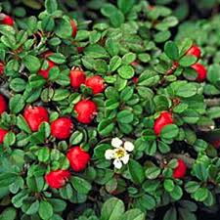
2 | Wawrzynek główkowy, łac. Daphne cneorum | szt | 13 | od P9 | od 15 cm | nie dotyczy | 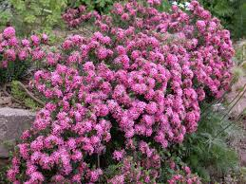
3 | Trzmielina Fortune'a 'Emerald Gold', łac. Euonymus fortunei'a 'Emerald Gold' | szt | 60 | od P9 | od 20 cm | nie dotyczy | 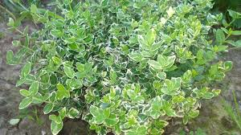
4 | Janowiec bułgarski, łac. Genista Iydia | szt | 10 | od P9 | od 20 cm | nie dotyczy | 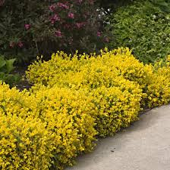
5 | Tawuła szara 'Grefsheim', łac. Spiraea cinerea'Grefsheim' | szt | 15 | od C2 | od 60 cm | nie dotyczy | 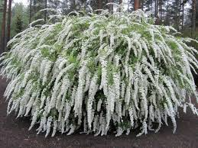
6 | Jałowiec sabiński 'Variegata', łac. Juniperus sabina 'Variegata' | szt | 150 | od C1 | od 25 cm | nie dotyczy | 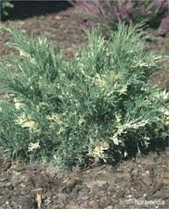
7 | Jałowiec łuskowaty 'Blue Star', łac Juniperus squamata 'Blue Star' | szt | 200 | od C1 | od 25 cm | nie dotyczy | 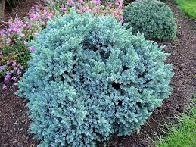
8 | Jałowiec łuskowaty 'Dream Joy', łac. Juniperus squamata 'Dream Joy' | szt | 250 | od C1 | od 25 cm | nie dotyczy | 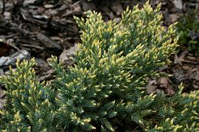
9 | Jałowiec płożący 'Wiltonii', łac. Juniperus horyzontalis 'Wiltonii' | szt | 300 | od C1 | od 20 cm | nie dotyczy | 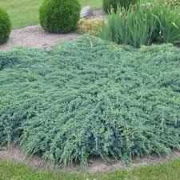
10 | Jeżyna arktyczna, łac. Rubus arcticus | szt | 300 | od P9 | od 20 cm | nie dotyczy | 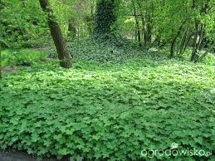
11 | Funkia 'Frances' łac. Hosta 'Frances' | szt | 200 | od C1 | od 40 cm | nie dotyczy | 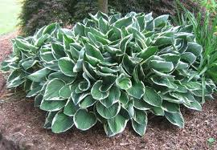
12 | Żurawka ogrodowa, łac. Heuchera hybrida | szt | 150 | od P9 | od 20 cm | nie dotyczy | 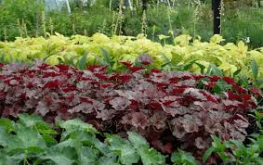
13 | Kostrzewa Gautiera, łac. Festuca gautieri | szt | 30 | od P9 | od 15 cm | nie dotyczy | 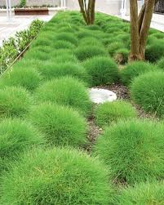
14 | Bluszcz pospolity, łac. Hedera helix | szt | 800 | od P11 | od 20 cm | nie dotyczy | 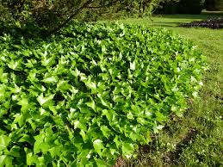
15 | Parzydło blekotolistne, łac. Aruncus aethusifolius | szt | 100 | od P9 | od 35 cm | nie dotyczy | 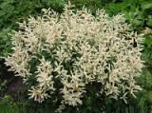
16 | Bergenia sercowa, łac. Bergenia cordifolia | szt | 100 | od P9 | 20 - 30 cm | nie dotyczy | 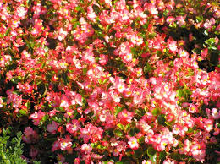
17 | Begonia, łac. Begonia x semerfiorens | szt | 3270 | od P9 | 20 - 30 cm | nie dotyczy | 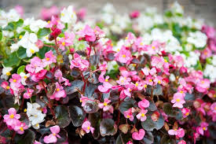
18 | Starzec popielny, łac. Senecio cineraria | szt | 2200 | od P9 | 20 - 30 cm | nie dotyczy | 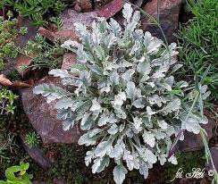
19 | Ipomea, łac. Ipomea batatas | szt | 200 | od P9 | od 30 cm | nie dotyczy | 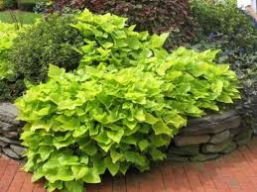
20 | Tawuła nippońska 'Snowmound', łac. Spiraea nipponica 'Snowmound' | szt | 30 | od C1 | od 60 cm | nie dotyczy | 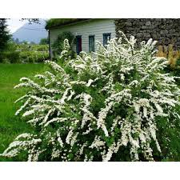
21 | Tawuła japońska 'Goldflame', łac. Spiraea Japonica 'Goldflame' | szt | 30 | od C1 | od 35 cm | nie dotyczy | 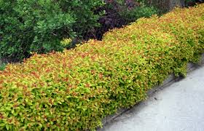
22 | Paciorecznik ogrodowy, łac. Canna × generalis | szt | 80 | od C1 | od 50 cm | nie dotyczy | 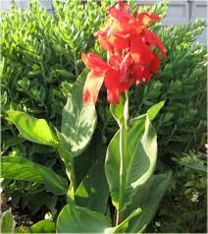
23 | Wiśnia osobliwa 'Umbraculifera', łac. Prunus eminens 'Umbraculifera' | szt | 11 | B | od 220 cm | 26-32 cm | 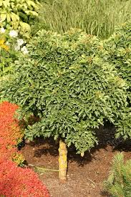  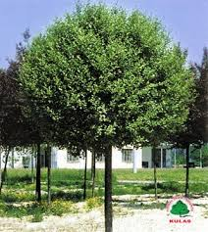
24 | Głóg jednoszyjkowy 'Compacta', łac. Crataegus monogyna 'Compacta' | szt | 11 | od C4 | od 180 cm | nie dotyczy
25 | Wiąz holenderski 'Wredei', łac. Ulmus hollandica 'Wredei' | szt | 8 | B | od 280 cm | 14-16 cm | 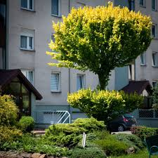
26 | Różanecznik 'Cunnigham's White', łac. Rhododendron 'Cunnigham's White' | szt | 7 | od C4 | od 70 cm | C4, C5 | 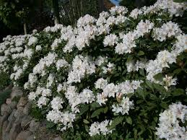
27 | Różanecznik 'Lee's Dark Purple', łac. Rhododendron 'Lee's Dark Purple' | szt | 7 | Od C4 | od 70 cm | nie dotyczy | 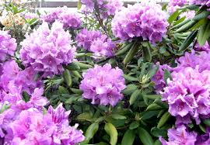
28 | Różanecznik 'Nova Zembla', łac. Rhododendron 'Nova Zembla' | szt | 7 | Od C4 | od 80 cm | nie dotyczy | 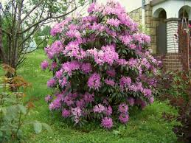  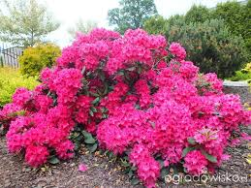
29 | Różanecznik 'Libretto', łac. Rhododendron 'Libretto' | szt | 7 | Od C4 | od 70 cm | nie dotyczy
30 | Magnolia Siebolda, łac. Magnolia Siebolda | szt | 2 | C15 lub B | od 140 cm | nie dotyczy | 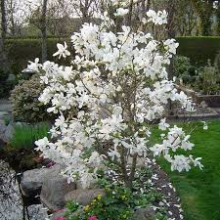
31 | Magnolia 'Betty', łac. Magnolia 'Betty' | szt | 2 | C15 lub B | Od 140cm | nie dotyczy | 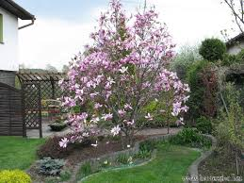
32 | Złotokap Waterera 'Vossii', łac. Laburnum watereri 'Vossii' | szt | 4 | Od C8 | od 160 cm | nie dotyczy | 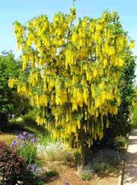
33 | Róża wielokwiatowa 'Casanova', łac. Rosa multiflora 'Casanova' | szt | 70 | Od C2 | Od 40 cm | nie dotyczy | 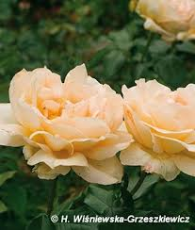
34 | Róża wielkokwiatowa 'Mount Shasta', łac. Rosa multiflora 'Mount Shasta' | szt | 70 | Od C2 | Od 40 cm | nie dotyczy | 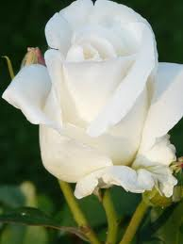

b) Pozostałe materiały:
Lp. | Nazwa | jm | Ilość
1 | Agrowłóknina (ułożenie tkaniny z szpilkowaniem) | m2 | 650
2 | Wykonanie nasad | kpl | 1
3 | Dostawa i wykonanie obrzeży ogrodowych Eko-Bord | mb | 120
4 | Ziemia (warstwa grubości 0,22 cm) | ha | 0,35
5 | Pola nadziei, wertykulacja | 1kpl | -
6 | Usunięcie darni | m2 | 100

c) Hotele dla owadów pożytecznych:
Lp. | Nazwa | Opis | ilość | Przykładowa wizualizacja
1 | Hotele dla owadów pożytecznych | Materiał: drewno sosnowe Podstawowe parametry:  Głębokość : 12 mm  Wysokość: 22 cm  Szerokość: 16 cm  Waga: 286 g cm | 15 szt.

UWAGA:
Oznaczenie forma sprzedaży dot. wielkości bryły korzeniowej/ pojemnika:
C - pojemnik okrągły, P - pojemnik kwadratowy,
C1 - pojemnik okrągły o pojemności 1l,
C2 - pojemnik okrągły o pojemności 2l,
C3 - pojemnik okrągły o pojemności 3l,
C4 - pojemnik okrągły o pojemności 4l,
C5 - pojemnik okrągły o pojemności 5l,
C8 - pojemnik okrągły o pojemności 8l,
C10 - pojemnik okrągły o pojemności 10l,
C15 – pojemnik okrągły o pojemności 15l,
P9 - pojemnik kwadratowy (9x9 cm) o pojemności 0,5 l,
P11 - pojemnik kwadratowy (11x11 cm) o pojemności 1,5l,
P13 - pojemnik kwadratowy (13x13 cm) o pojemności 2l,
B - roślina z bryłą korzeniową.

II. Wymagania dotyczące materiału roślinnego (zwanego dalej „materiałem”) wskazanego w tabeli i wykonania jego nasadzeń:
1. Materiał:
- Materiał musi być zgodny z wymaganiami Zamawiającego podanymi w tabeli 1, jednolity w całej partii, zdrowy, nie zwiędnięty.
- Materiał musi być czysty odmianowo, wyprodukowany zgodnie z zasadami agrotechniki szkółkarskiej, w szczególności pod względem wielkości. Materiał musi być:
a) Drzewa:
- w dobrej kondycji zdrowotnej,
- w wysokim turgorze,
- nie wygięte,
- pozbawione chorób i szkodników,
- zdrewniałe,
- zahartowane tj. powinny przejść proces aklimatyzacji w warunkach klimatycznych Polski,
- prawidłowo uformowane, z zachowaniem charakterystycznych dla gatunku i odmiany pokroju, wysokości, szerokości, średnicy i długości pędów, a także równomiernego rozkrzewienia i rozgałęzienia,
- zachowane proporcje pomiędzy pniem, koroną i bryłą korzeniową,
- system korzeniowy musi być dobrze wykształcony, zwarty, nieuszkodzony, odpowiedni dla danego gatunku, odmiany, wieku i sposobu uprawy rośliny, nie przesuszony,
- bryły korzeniowe powinny być zabezpieczone tkaniną, rozkładającą się najpóźniej w ciągu półtora roku po posadzeniu,
- bryły drzew liściastych o obwodzie pnia min. 10 cm muszą być dodatkowo zabezpieczone drucianą siatką z drutu nieocynkowanego,
- rośliny kopane z gruntu powinny mieć bryłę korzeniową zwartą, dobrze przerośniętą korzeniami z włośnikami,
- rośliny winne być regularnie szkółkowane w gruncie co 2-4 lata, w pojemniku co 1-2 lata,
- pączek szczytowy przewodnika powinien być wyraźnie uformowany a przerost ostatniego roku winien wyraźnie i prosto przedłużyć przewodnik,
- pędy boczne korony drzewa winny być równomiernie rozmieszczone, korona prawidłowo uformowana poprzez cięcie – odpowiednio dla gatunku i odmiany,
- blizny (wynikające z cięcia formującego) na przewodniku powinny być dobrze zarośnięte.
b) Krzewy, rośliny wieloletnie, byliny:
- rośliny w danym gatunku i odmianie muszą charakteryzować się wyrównanym wzrostem,
- rośliny bez bryły z tzw. gołym korzeniem – muszą posiadać rozbudowany i zdrowy system korzeniowy, o odpowiedniej proporcji między systemem korzeniowym, a częścią nadziemną,
- rośliny w pojemnikach muszą mieć silnie przerośniętą bryłę korzeniową i być uprawiane w pojemnikach o pojemności proporcjonalnej do wielkości rośliny. Korzenie muszą być równomiernie rozłożone w pojemniku i widoczne po zewnętrznej stronie bryły korzeniowej. Korzenie nie mogą być zbyt zbite (sfilcowane) oraz nie mogą się zawijać w pojemniku,
- rośliny powinny rosnąć w tym samym pojemniku minimum jeden, ale nie więcej niż dwa sezony wegetacyjne,
- rośliny muszą być o szerokiej, symetrycznej i foremnej koronie,
- krzewy powinny mieć minimum dwa (krzewy raz szkółkowane) lub trzy (krzewy dwa razy szkółkowane) pędy z typowymi dla odmiany rozgałęzieniami.
- Pokrój materiału, barwa liści powinny być charakterystyczne dla gatunku i odmiany. Ponadto materiał w danym gatunku i odmianie musi charakteryzować się wyrównanym wzrostem.
- Zamawiający dopuszcza możliwość dostarczenia innej odmiany materiału lecz
z zachowaniem gatunku i koloru wykazanego w tabeli 1 tylko w przypadku braku jego dostępności.
- Materiał musi być oznaczony etykietą zawierającą pełną nazwę rośliny, w tym nazwę łacińską.
- Bryła korzeniowa materiału winna być przerośnięta korzeniami, wilgotna i nie uszkodzona.
- Wady niedopuszczalne:
- silne uszkodzenia mechaniczne materiału,
- objawy będące skutkiem niewłaściwego nawożenia i agrotechniki,
- ślady żerowania szkodników,
- oznaki chorobowe,
- zwiędnięcie i pomarszczenie kory na korzeniach i częściach naziemnych,
- martwice i pęknięcia kory,
- uszkodzenie pąka szczytowego przewodnika,
- uszkodzenia lub przesuszenia bryły korzeniowej.
2. Nasadzenia materiału:
- Przy sadzeniu materiału należy wykonać doły o średnicy i głębokości dostosowanej do bryły korzeniowej, a w szczególności:
a) drzewa należy sadzić w dołki 70 x 70 x 70 cm wraz z wykonaniem misy, kształt dołów dowolny,
b) sadzenie krzewów w dołki 40 x 40 x 40 cm wraz z wykonaniem misy.
- Glebę pod materiał należy dokładnie oczyścić, ze względu prawdopodobieństwo występowania w podłożu gruzu, kamieni czy resztek korzeni.
- Dla zabezpieczenia przed nadmiernym osiadaniem materiału z ciężką bryłą korzeniową należy je posadowić na nienaruszonej glebie rodzimej.
- Przed nasadzeniem materiału należy usunąć wierzchnią warstwę darni i innych roślin zielonych, oczyścić miejsce nasadzeń z ewentualnych resztek budowlanych, kamieni, „starych” korzeni oraz innych zanieczyszczeń.
- Miejsce nasadzenia należy starannie, ręcznie odchwaszczyć.
- Sposób sadzenia materiału:
Wolną przestrzeń w dole wypełnić dojrzałym kompostem, substratem roślinnym lub ziemią ogrodniczą (w zależności od rodzaju materiału), która winna charakteryzować się dużą porowatością i guzełkowatością. Do zasypywania korzeni należy używać ziemi sypkiej, która łatwiej wypełnia przestrzenie między nimi, po napełnieniu około połowy dołu należy ziemię lekko udeptać, po całkowitym napełnieniu dołu ziemię ponownie udeptać, a powierzchnię ziemi wokół drzew uformować w misę (aby umożliwić zatrzymywanie wody w pobliżu rośliny o średnicy równej średnicy dołu). Następnie obficie podlać, tak aby gleba osiadła.
Przed przystąpieniem do realizacji nasadzeń Wykonawca jest zobowiązany do okazania Zamawiającemu próbek stosowanej ziemi.
- System korzeniowy należy delikatnie rozluźnić oraz zanurzyć na kilka minut w wodzie.
- Materiał sadzony z brył korzeniowych tj. tzw. gołym korzeniem - korzenie należy umieścić na kilka godzin przed sadzeniem w wodzie, jeśli korzenie są zbyt długie i/lub zawijają się przy sadzeniu, należy je skrócić.
- Po dokonaniu posadzenia materiału – należy wykonać tzw. cięcia korekcyjne/sanitarne celem usunięcia ewentualnych pędów uszkodzonych oraz odtworzenia równowagi pomiędzy zredukowanym systemem korzeniowym, a powierzchnią transpiracyjną korony (cięcia są zbędne jeżeli zostały już wykonane w szkółce).
- Opalikowanie drzew: 3 paliki (Ø 8 cm, h 2 m), 3 wiązania elastyczne w celu utrzymania palików. Ponadto zastosować osłonki ponad gruntem dla ochrony szyi korzeniowej przed uszkodzeniem podczas wykaszania trawy.
- Roboty ziemne prowadzone w obrębie bryły korzeniowej drzew i krzewów powinny być wykonywane w sposób najmniej szkodzący roślinom.

III. Rozmieszczenie pozostałych materiałów
- Rozłożenie agrowłókniny: rozłożyć na powierzchni 650m² – pod utworzenie pól nadziei,
- Rozłożenie ziemi: rozłożyć pod nowymi nasadzeniami na powierzchni 3500m²,
- Dostawa i wykonanie obrzeży ogrodowych Eko-Bord: 120 mb.
Obrzeża ogrodowe muszą być wykonane ze surowców wtórnych, które sprawdzą się znakomicie na zewnątrz. Obrzeża te muszą być elastyczne i powinny dać się łatwo wygiąć w dowolny kształt.
Specyfikacja obrzeży:
- Wymiary: 100 x 45 cm (dł. x wys.)
- Szerokość: 80 mm
- Mogą być łatwo wyginane (w okrąg lub zagięte pod kątem).
- Pola nadziei:
Utworzenie pól nadziei w ilości 16 poletek. Zamysł utworzenia tego typu miejsca związany jest z zaangażowaniem przedszkoli i szkół w obsadzanie rabat wiosną i jesienią.

IV. Pozostałe wymagania
- Przed posadzeniem Zamawiający dokona odbioru materiału, w trakcie którego Wykonawca przedstawi Zamawiającemu potwierdzenie dotyczące jakości, pochodzenia i okresu szkółkowania materiału.
- Jednocześnie Zamawiający zastrzega sobie prawo obejrzenia materiału przed dostawą a w uzasadnionych przypadkach poddać losowo 1% materiału (co najmniej jeden) kontroli jakości systemu korzeniowego, nawet jeśli będzie to oznaczać zniszczenie materiału. Zamawiający nie będzie miał wówczas obowiązku zapłacić Wykonawcy za zniszczony materiał.
- Wymagany jest wywóz całego urobku z miejsca wykonywania prac. Pozostałości po wykonanych pracach są własnością Wykonawcy i zostaną zagospodarowane zgodnie
z wymaganiami ustawy z dnia 14 grudnia 2012 r. o odpadach (t.j. Dz.U. 2016 poz. 1987 z późniejszymi zmianami) na koszt Wykonawcy.
- Miejsce prowadzenia prac winno być oznakowane taśmą i zabezpieczone przez Wykonawcę w sposób uniemożliwiający wstęp na teren osób postronnych a prace należy prowadzić z zachowaniem wszystkich wymogów bezpieczeństwa.
- Wykonawca jest zobowiązany wykonywać prace zgodnie z dokumentacja przetargową, sztuka ogrodniczą oraz obowiązującymi w tym zakresie przepisami prawa oraz obowiązującymi normami.
- Wykonawca zobowiązany jest do utrzymywania porządku w trakcie realizacji prac oraz uporządkowania po ich zakończeniu.
- Wykonawca zobowiązany jest do uczestniczenia w wyznaczonych przez Zamawiającego spotkaniach celem omówienia spraw związanych z realizacją przedmiotu umowy.

